# 探测器管理平台设计（对接设备）

## 1.管理平台的通信设计

## 1.1基本操作

先打开服务软件，填入参数，例如本机ip，设备起始ID和结束ID号等等，然后开启服务，通过网页进行查看和操作。

## 1.2数据收发

平台使用发送队列，取一个，发送并打开超时定时器（预设500ms），

收到单片机的返回数据后，关定时器，记录当前ID的成功状态，用一个全局的结构体来存当前ID、发送状态等，如果没收到数据，定时器的回调函数会给设备的超时重发属性加1，并放入发送队列尾部，等待重新发送，若3次未成功则判定故障。

## 功能模块

2.1 DTU参数

DTU的参数要和图片保持一致，其中“目标IP/域名”必须填上本机ip地址，“静态ip地址”和“目标IP/域名”要在同一个网段内，否则不能通信。

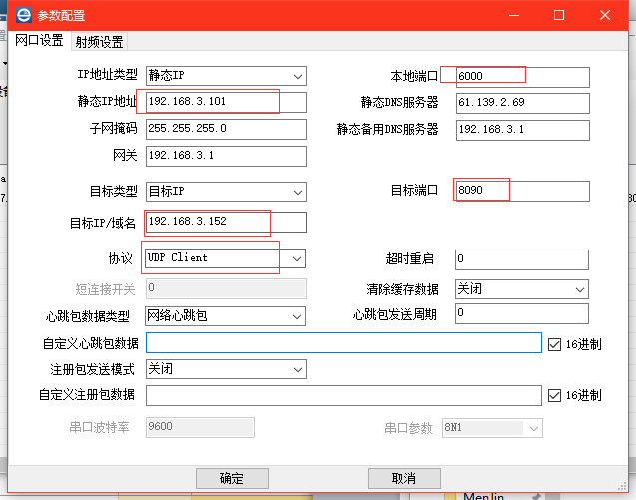

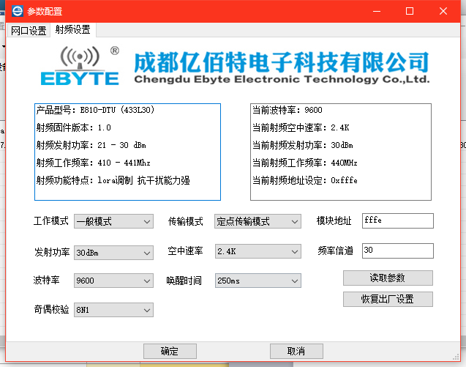

2.2平台参数

首次设置ip和端口号，起始和结束ID号，开启服务后，自动保存设置。

2.2设备搜索

对当前范围的ID发送命令，轮询方式。

2.3读取能级

对当前范围的ID发送命令，轮询方式。